«Дүртөйлө электр hәм йылылыҡ
селтәрҙәре» акционерҙар йәмғиәте

452320, Башҡортостан Республикаһы, Дүртөйлө ҡ., В.Горшков урамы, бина 6А,

Тел.: 2-10-40, 2-11-73, факс(34787)2-10-40
e-mail: mupdeits55@mail.ru
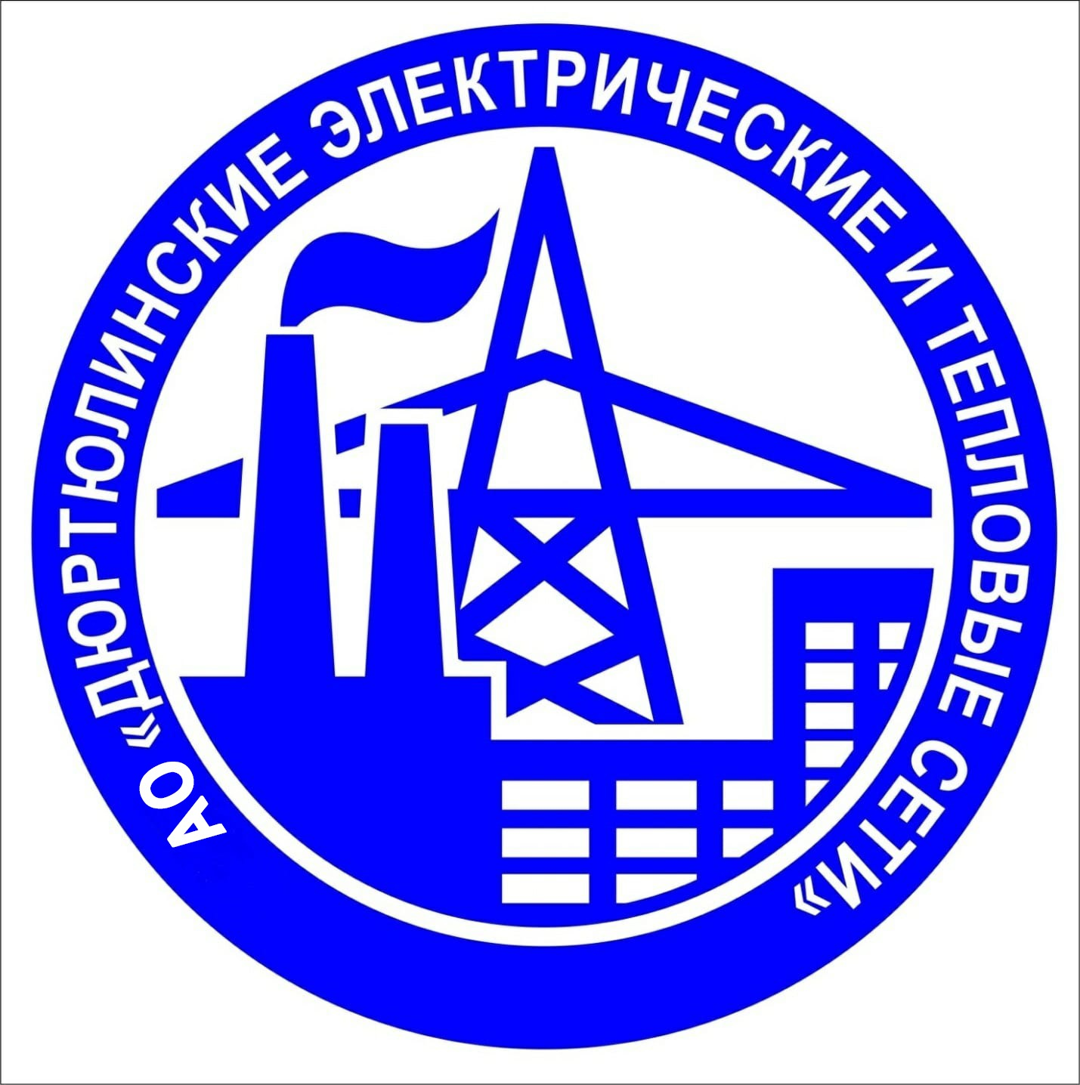
Акционерное общество
«Дюртюлинские электрические
и тепловые сети»

452320, Республика Башкортостан, г.Дюртюли, ул.В.Горшкова,зд.6А,

Тел.:2-10-40, 2-11-73,факс(34787)2-10-40
e-mail: mupdeits55@mail.ru

Расчетный счет: 40702810100040000027 Филиал ПАО "Банк УралСиб" ,г.Уфа.
ИНН 0260996707, ОКВЭД 35.13; 35.30.14; 35.30.2; 35.30.3, КПП 026001001, ОКПО 97015221, ОГРН 1230200005947

«07» февраля 2025 года

На поступивший 05.02.2025 года запрос на разъяснение по электронному аукциону № 32514437527 сообщаем следующее:
- Считаем возможным согласовать поставку товаров, согласно техническим характеристикам, указанным в запросе на разъяснение.

Генеральный директор И.Ф. Мустафин

